**Добавление Zedgraph**

1. **Нужен файл: zedgraph.dll**

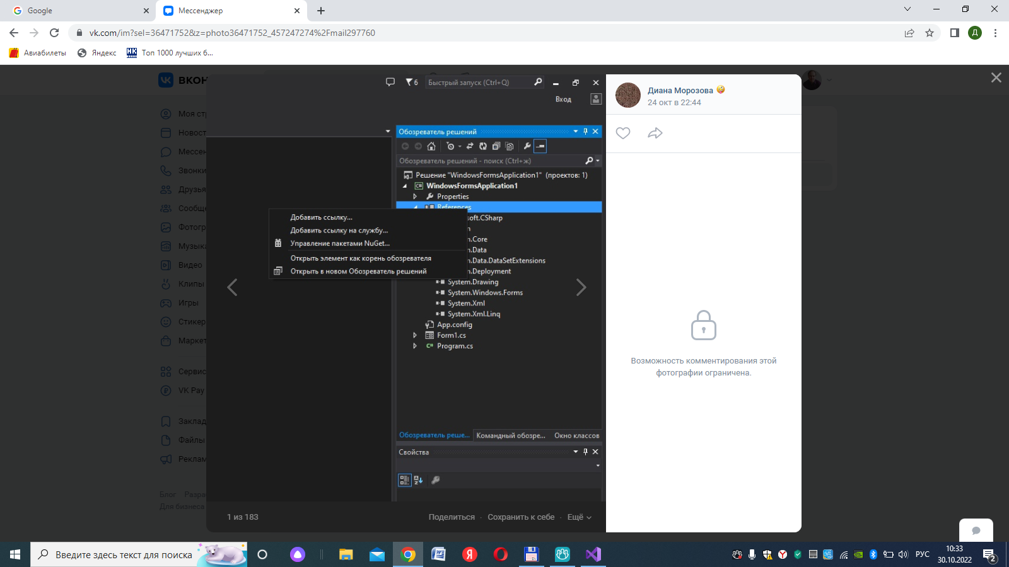

**В открывшемся окне “обзор…..”**

**3.**

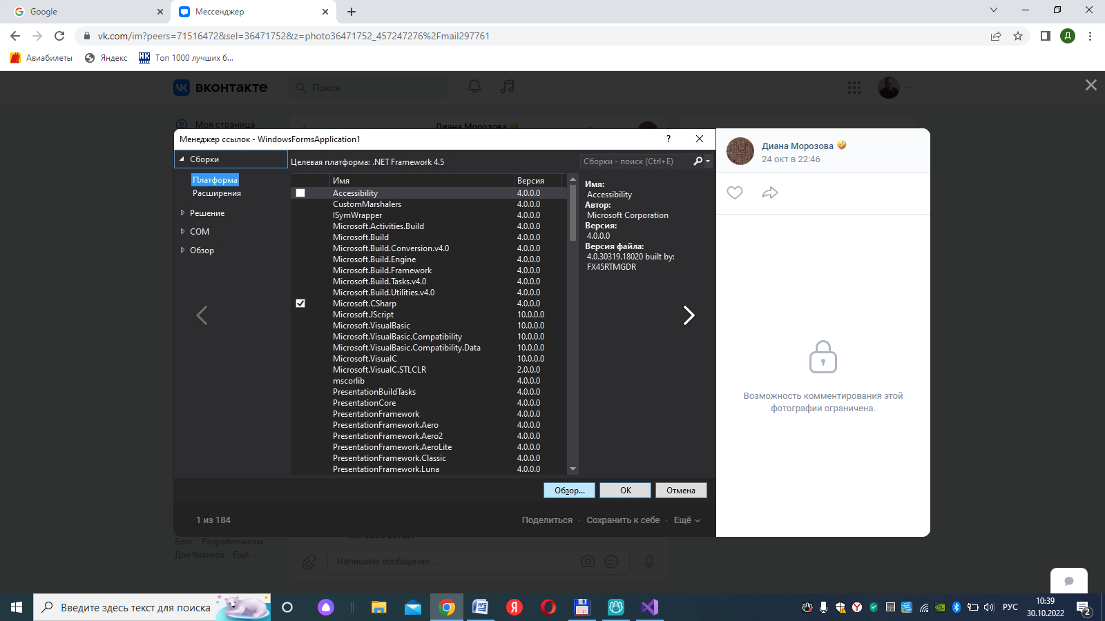

**Выбираем : zedgraph.dll**

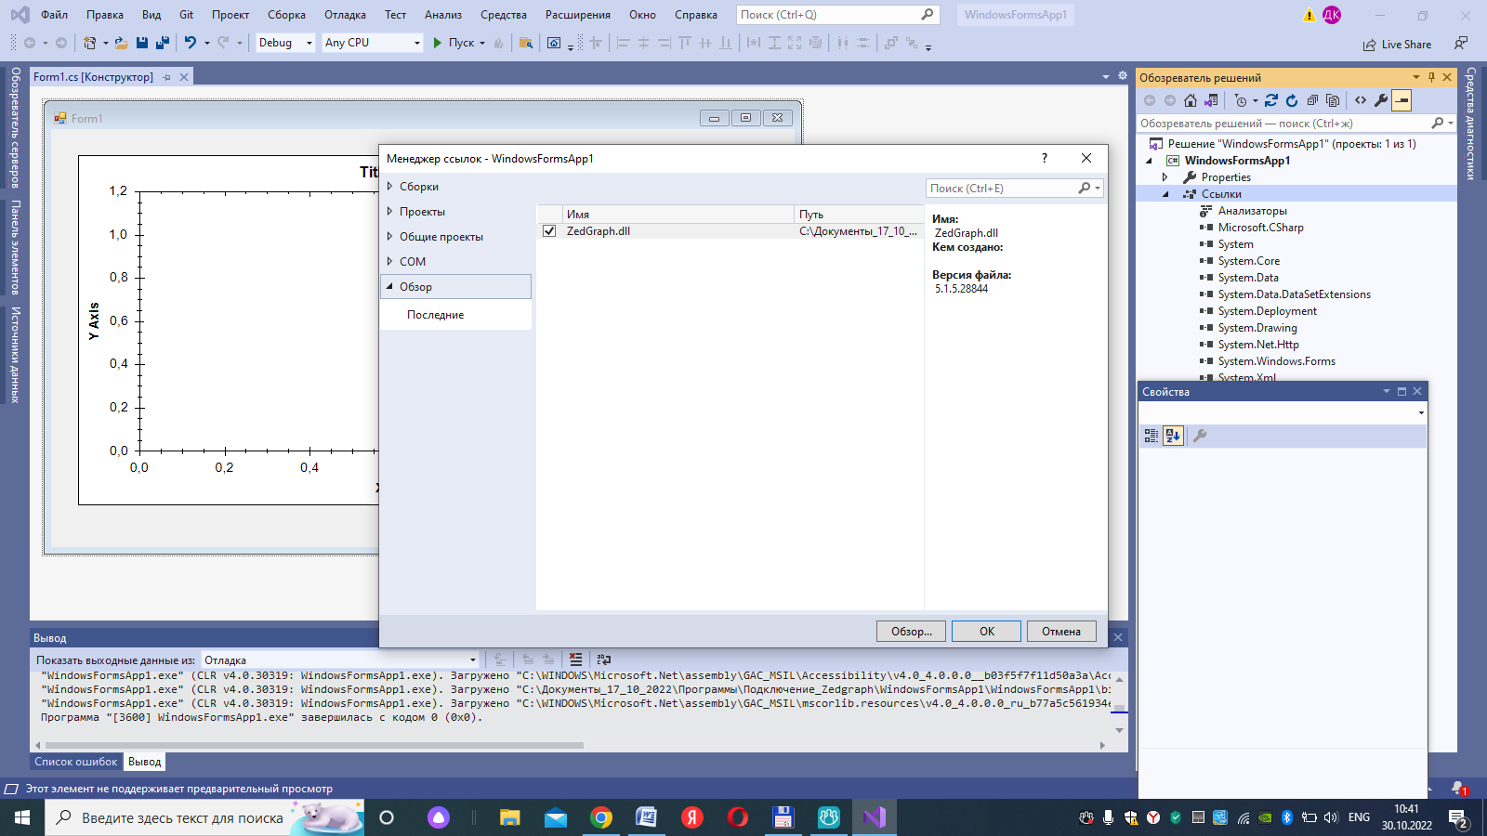

**Далее:**

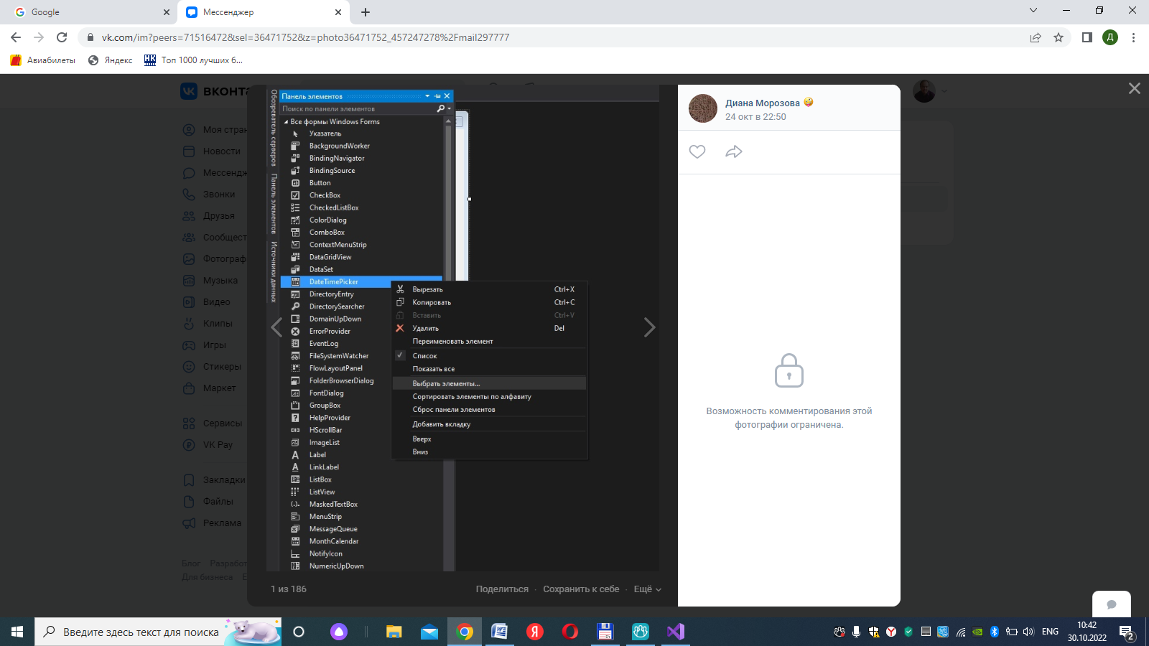

**Выбрать элементы нажимаем**

**Далее:**

Во вкладке "Компоненты .Net Framework" при помощи кнопки "Обзор" добавляем всё тот же ZedGraph.dll, потом отмечаем галочкой элемент ZedGraphControl, жмем ок

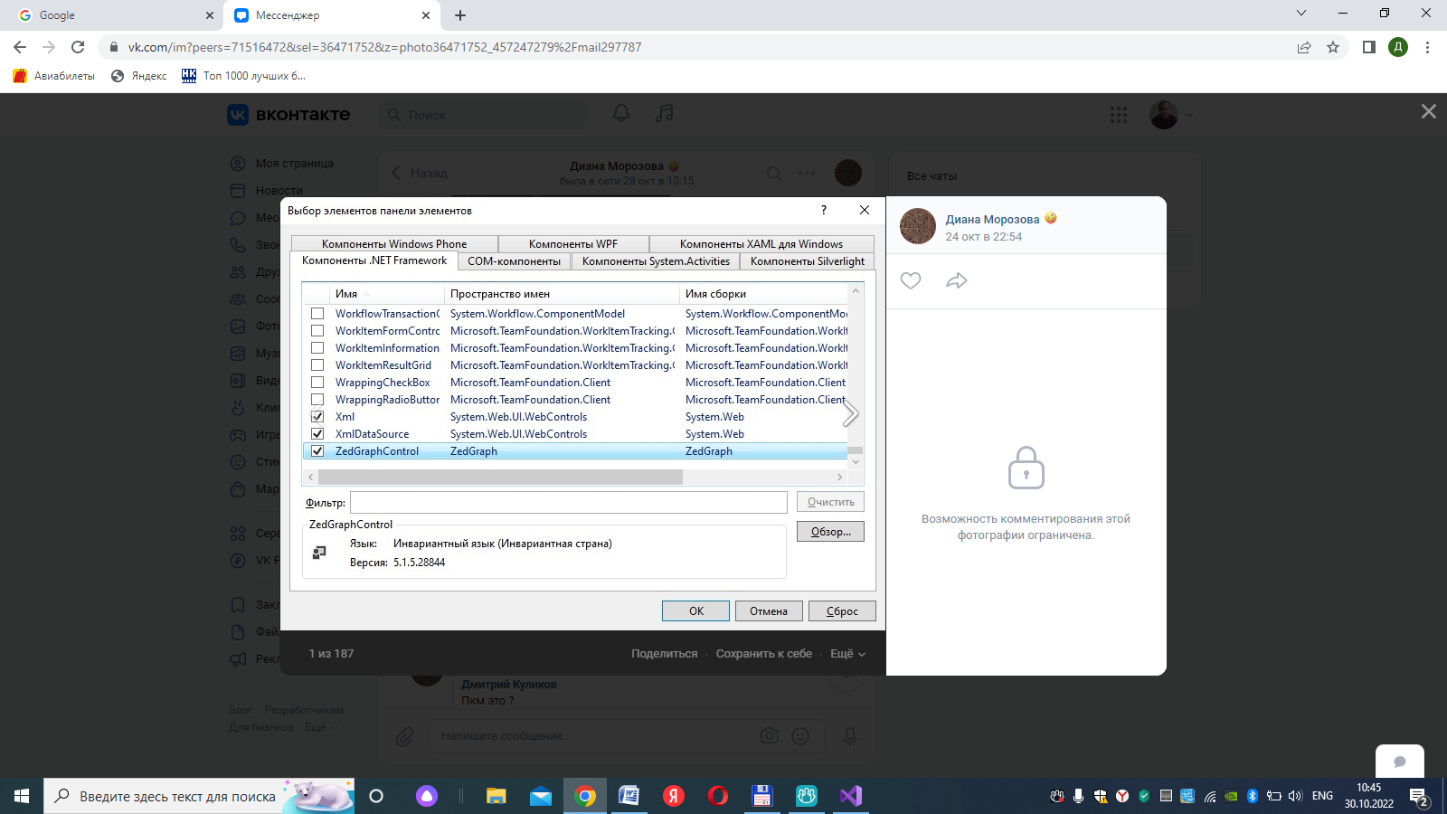

**В Toolbox добавляется компонент: ZedGraphControl**



Добавим директиву using ZedGraph